VLÁDA ČESKÉ REPUBLIKY

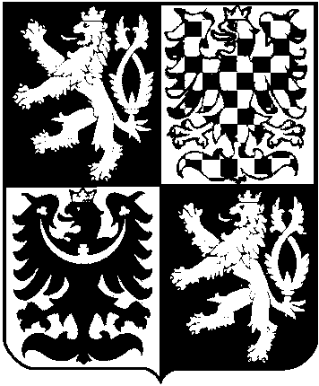

USNESENÍ
VLÁDY ČESKÉ REPUBLIKY
ze dne 27. října 2010 č. 763

k návrhu na přijetí změn harmonogramu
Mezinárodní úmluvy o regulaci velrybářství

Vláda

I. souhlasí s přijetím změn harmonogramu Mezinárodní úmluvy o regulaci velrybářství (dále jen „Úmluva“), přijatých v Santiagu dne 27. června 2008, v Madeiře dne 27. června 2009 a v Agadiru dne 25. června 2010, uvedenými v části III materiálu č.j. 1047/10;

II. doporučuje prezidentu republiky, aby změny harmonogramu Úmluvy po vyslovení souhlasu Parlamentem České republiky ratifikoval;

III. pověřuje předsedu vlády předložit změny harmonogramu Úmluvy předsedkyni Poslanecké sněmovny Parlamentu České republiky a předsedovi Senátu Parlamentu České republiky k vyslovení souhlasu Parlamentem České republiky s jejich ratifikací;

IV. ukládá

1. ministru životního prostředí, aby

a) odůvodnil návrh na přijetí změn harmonogramu Úmluvy v Parlamentu České republiky,

b) zabezpečil provádění změn harmonogramu Úmluvy po jejich vstupu v platnost pro Českou republiku,

2. 1. místopředsedovi vlády a ministru zahraničních věcí zajistit na návrh ministra životního prostředí odvolání výhrad ke změnám harmonogramu Úmluvy přijatých na 60., 61. a 62. zasedání Mezinárodní velrybářské komise a provést příslušná opatření v souvislosti se vstupem změn harmonogramu Úmluvy v platnost.

Provedou:
předseda vlády,
1. místopředseda vlády a
ministr zahraničních věcí,
ministr životního prostředí

Předseda vlády
RNDr. Petr Nečas, v. r.

